Lenguaje grado 2°. Guía 1.
Clasifiquemos las palabras por silabas
DBA: Produce diferentes tipos de textos para atender a un propósito comunicativo particular.

Indicadores de desempeño
Conceptual: reconoce que las palabras están compuestas por silabas.
Procedimental: selecciona y separa las palabras por silabas.
Actitudinal: demuestra motivación al desarrollar las actividades propuestas.

- ACTIVIDAD BÁSICA

Trabajo individual

- Leo atentamente la siguiente poesía, llamada: “Mi mascota”.
En el lago vive un pez.
En la jaula hay un mico.
En la llanura un caballo.
Y en mi cuarto un perrito.

- Ahora si separaré algunas de estas palabras por silabas, así:

La – go ca – ba - llo
Jau – la cuar - to
Lla – nu – ra pe – rri – to

Por cada silaba que pronuncio, da una palmada

3- Ahora, pronuncio el nombre de cada imagen y escribo en cada casilla las silabas que tienen.
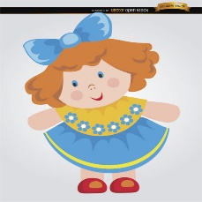
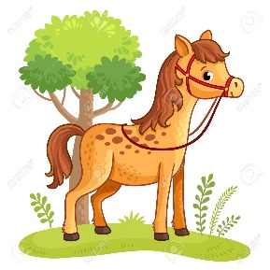
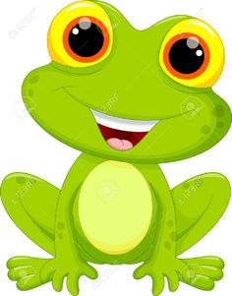

- CUENTO PEDAGÓGICO
Trabajo individual
- Leo atentamente la explicación de silaba.
La silaba es un grupo de letras que se pronuncian en un solo golpe de voz.
Las palabras se forman por silabas, así como los ejercicios que desarrollamos en la actividad básica.
C. ACTIVIDAD DE PRÁCTICA
- Hago estos ejercicios para seguir aprendiendo y divido en silabas las siguientes palabras. Las escribo en mi cuaderno.

- Supermercado _________________________
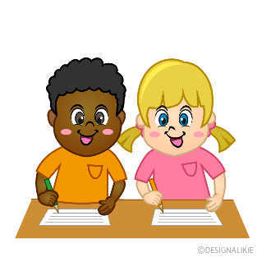
- Mamá _________________________
- Gris _________________________
- Sopa _________________________
- Amarillo _________________________
- Profesor _________________________
- Dulzura _________________________
- Azul _________________________
- Espaguetis _________________________
- Anastasia _________________________

- Formo palabras con las silabas que hay en la nube.

to
co pa
ga sa sal
ma llo so lla
ca me
la fan
ca
ar di lla
e le te
cir sa

Las escribo en mi cuaderno.

- ACTIVIDAD DE APLCACIÓN

Trabajo individual

- Coloreo de amarillo las palabras que tengan una silaba, de verde las palabras que tengan dos silabas y de morado las palabras que tengan tres silabas.

carrera culebra gorila dos

toro pan vaca

oso ave libro paz

botón sal hombre

girasol

campo pupitre crema bus

maquina sombrilla lápiz sobre

- Debajo de cada imagen escribo su nombre separándola por silabas.
- Le pido a mis papas me colaboren consignando la tarea en mi cuaderno.
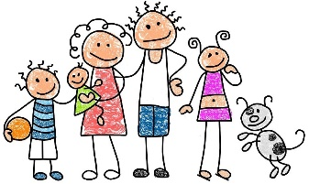

- De regreso a la escuela le presento a mi profesor (a) las actividades realizadas en esta guía.

Referencias

https://www.google.com/search?q=imagenes+animadas+de+mu%C3%B1eca&sxsrf=ALeKk02OUM68AR5IeMUiicRNC8lCBApbpw:1584460046073&tbm=isch&source=iu&ictx=1&fir=8KdnafO0H196JM%253A%252CLpR3UAq_8kKgOM%252C_&vet=1&usg=AI4_-kQzA5jWHtMNg-4mSNjaNLj8gGS9mw&sa=X&ved=2ahUKEwip0NPR7aHoAhXIneAKHZEfA2QQ9QEwBXoECAoQJg#imgrc=8KdnafO0H196JM:

https://www.google.com/search?sxsrf=ALeKk00cFz_J6j6nBdACGtpU81WrhBfpmg%3A1584459678356&ei=nu9wXr6nFebs_QbOtriABA&q=imagenes+animadas+de+caballo&oq=imagenes+animadas+de+caballo&gs_l=psy-ab.3..0l3j0i22i30l7.1355.4591..5731...1.2..0.297.2295.0j9j3......0....1..gws-wiz.......0i71j35i39j0i20i263.MW8v6-x1mww&ved=0ahUKEwi-7qei7KHoAhVmdt8KHU4bDkAQ4dUDCAs&uact=5

https://www.google.com/search?sxsrf=ALeKk00bZvBIlOXztWqWemv3XcCFy8Dx0Q%3A1584458136609&ei=mOlwXuPjJOaZ_QaIiZ74Aw&q=imagenes+animadas+de+sapo&oq=imagenes+animadas+de+sapo&gs_l=psy-ab.3..0l2j0i22i30j0i22i10i30l2.3098.11520..13707...5.2..0.255.2550.0j11j3......0....1..gws-wiz.......0i71j35i39j0i20i263.DT0bGla4b2M&ved=0ahUKEwjjj5PD5qHoAhXmTN8KHYiEBz8Q4dUDCAs&uact=5
https://www.slideshare.net/BuenaVa/lengua-repaso-y-ampliacin-3-primaria-santillana?related=5

https://www.google.com.co/search?q=imagenes+de+palabras+de+una+silaba&hl=es-CO&gl=co&source=lnms&tbm=isch&sa=X&ved=2ahUKEwiL4vqwuqToAhXqHLkGHYRoCLgQ_AUoAXoECAwQAw#imgrc=DoilBtQI2AOmhM

